推荐算法在跨境电商场景下的应用研究

Research on the Application of Recommendation Algorithms in Cross-border E-commerce

摘要：

随着全球化的加速，跨境电商成为了全球范围内的一种重要的商业模式，推荐算法在跨境电商场景下的应用逐渐引起了人们的关注。本文通过对跨境电商的研究，对推荐算法在跨境电商场景下的应用进行了探讨。首先介绍了推荐算法的基本原理和常见的算法模型，然后结合跨境电商的特点，探讨了推荐算法在跨境电商场景下的应用。最后，本文对推荐算法在跨境电商场景下的应用进行了总结，并提出了进一步的研究方向和未来的展望。

关键词：推荐算法；跨境电商；应用

Abstract：

With the acceleration of globalization, cross-border e-commerce has become an important business model worldwide, and the application of recommendation algorithms in cross-border e-commerce scenarios has gradually attracted people's attention. In this paper, through the research of cross-border e-commerce, the application of recommendation algorithm in cross-border e-commerce scenarios is discussed. Firstly, the basic principles and common algorithm models of recommendation algorithm are introduced. Then, combined with the characteristics of cross-border e-commerce, the application of recommendation algorithm in cross-border e-commerce scenarios is discussed. Finally, this paper summarizes the application of recommendation algorithm in cross-border e-commerce scenarios, and puts forward further research directions and future prospects.

Keywords: Recommendation algorithm; Cross-border e-commerce; Application

致谢：

在本篇论文完成之际，我要向所有帮助和支持我的人表示衷心的感谢。

首先，我要感谢我的指导老师，您在本论文的研究过程中给了我许多有益的指导和帮助，您的指导让我更好地了解了推荐算法在跨境电商中的应用，使我更加深入地探索了这一领域的研究内容。

其次，我要感谢我的家人和朋友们，你们一直支持我，给了我无尽的力量和鼓励，让我能够顺利地完成这篇论文的写作。

最后，我要感谢所有在本文中提供帮助和支持的人们，无论是在调查研究过程中提供数据和信息的人员，还是在撰写过程中提供意见和建议的同事们，你们的帮助和支持让我更加深入地了解了推荐算法在跨境电商中的应用，使本文得以圆满完成。

谨向以上所有人员表示由衷的感谢！

目录

一、引言

- 研究背景和意义

- 研究目的和贡献

- 论文结构

二、跨境电商的历史和现状

- 跨境电商的定义和发展

- 跨境电商市场规模和增长趋势

- 跨境电商的发展现状和趋势

三、跨境电商存在的问题和挑战

- 跨境电商面临的法律、政策和文化差异等问题

- 跨境电商存在的质量、物流和安全问题

- 跨境电商面临的用户信任和知识产权问题

四、推荐算法的理论知识

- 推荐算法的定义和分类

- 基于内容的推荐算法

- 协同过滤推荐算法

- 基于矩阵分解的推荐算法

五、推荐算法在跨境电商中的应用

- 推荐算法在跨境电商中的重要性和应用场景

- 基于内容的推荐算法在跨境电商中的应用

- 协同过滤推荐算法在跨境电商中的应用

- 基于矩阵分解的推荐算法在跨境电商中的应用

六、基于AliExpress数据的数据分析和商品推荐算法

* 探索性数据分析

* 商品推荐算法建模流程

七、结论和未来工作

- 对研究成果的总结

- 研究中存在的不足和未来的研究方向

Contens

1. Introduction

- Background and significance

- Objectives and contributions

- Thesis structure

1. History and current situation of cross-border e-commerce

- Definition and development of cross-border e-commerce

- Market size and growth trends of cross-border e-commerce

- Development status and trends of cross-border e-commerce

1. Challenges and issues of cross-border e-commerce

- Legal, policy, and cultural differences in cross-border e-commerce

- Quality, logistics, and security issues in cross-border e-commerce

- User trust and intellectual property issues in cross-border e-commerce

1. Theoretical knowledge of recommendation algorithms

- Definition and classification of recommendation algorithms

- Content-based recommendation algorithms

- Collaborative filtering recommendation algorithms

- Matrix factorization-based recommendation algorithms

1. Application of recommendation algorithms in cross-border e-commerce

- Importance and application scenarios of recommendation algorithms in cross-border e-commerce

- Application of content-based recommendation algorithms in cross-border e-commerce

- Application of collaborative filtering recommendation algorithms in cross-border e-commerce

- Application of matrix factorization-based recommendation algorithms in cross-border e-commerce

1. Conclusion and future work

- Summary of research results

- Shortcomings in the research and future research directions

引言

近年来，随着互联网技术和全球化的发展，跨境电商已经成为全球贸易的重要组成部分。跨境电商的兴起不仅为消费者提供了更加便捷、多样化的购物体验，同时也为企业拓展了新的市场和商机。然而，由于不同国家、地区之间的法律、政策、文化等方面的差异，跨境电商面临着许多挑战和问题，如用户信任、物流配送、支付安全等方面。

在这样的背景下，推荐算法作为一种有效的信息过滤和个性化推荐技术，被广泛应用于跨境电商领域，为用户提供了更为准确、高效的购物建议和推荐服务。本文以AliExpress的用户点击购买数据为例，探究推荐算法在跨境电商场景下的应用，并深入分析跨境电商中存在的问题和挑战，以期为跨境电商和推荐算法的研究和应用提供有益的思路和经验。

本文的主要贡献在于：

1. 对跨境电商的现状和问题进行了系统的分析和概述；

2. 探讨了推荐算法的理论知识和在跨境电商中的应用方法；

3. 基于AliExpress的用户点击购买数据，开展了推荐算法在跨境电商中的应用实践，并分析了数据分析结果的应用场景和价值；

4. 提出了跨境电商和推荐算法未来研究的方向和建议。

本文结构如下：首先，介绍跨境电商的历史和现状，分析存在的问题和挑战；其次，阐述推荐算法的理论知识和基本方法；接着，以AliExpress的用户点击购买数据为例，展示推荐算法在跨境电商中的应用实践；最后，总结研究成果，提出未来研究方向和建议。

二、跨境电商的历史和现状

跨境电商是指商品和服务在国境线之间的跨境贸易行为，它利用互联网技术和全球化的发展趋势，使消费者可以轻松地通过互联网购买来自不同国家和地区的商品和服务。早期的跨境电商是以国际贸易公司为主导，它们通过电子商务平台为海外消费者提供商品和服务。随着互联网技术和全球化的快速发展，跨境电商已经成为全球贸易的重要组成部分，国际电商巨头如Amazon、eBay、Alibaba等跨国公司，成为了跨境电商市场的主要参与者。

跨境电商的发展离不开全球化的趋势和数字技术的进步。全球化的趋势使得越来越多的消费者意识到国际市场的存在，而数字技术的进步则使得跨境电商的购物流程更加方便快捷。同时，跨境电商的快速发展也得益于移动互联网的普及和支付方式的改进。跨境电商市场在全球范围内得到了广泛的认可和支持，已经成为全球贸易的重要组成部分。

据统计，2020年，全球跨境电商市场规模已经达到8.15万亿美元，而且预计未来几年这一数字还将继续增长。同时，跨境电商市场也在不断发展和变化，出现了一些新的趋势和模式，例如跨境电商平台、海外仓储和快递物流等。跨境电商平台是以平台为基础，提供产品销售、仓储配送、海关清关、税收缴纳等全套服务的跨境电商模式；海外仓储则是将商品先存储在本地仓库，再通过海外物流快递将商品寄送至消费者；快递物流则是通过物流网络和服务，将商品从国内运输至国外，或从国外运输至国内。

总的来说，跨境电商市场正在迅速发展，未来还将会面临新的挑战和机遇。需要在政策、技术和服务等方面不断创新和完善，以满足消费者多样化、个性化的需求。

二、跨境电商存在的问题和挑战

跨境电商在发展过程中，面临着许多问题和挑战。这些问题主要包括：

2.1 法律、政策和文化差异

不同国家和地区之间的法律、政策和文化存在差异，这给跨境电商带来了许多挑战和问题，例如关税、合规性和知识产权等方面。由于不同国家和地区之间的法律和政策存在差异，跨境电商的商品往往需要符合不同国家和地区的标准和要求。此外，由于文化差异，跨境电商的商品和服务往往需要考虑到不同国家和地区的文化习惯和需求。

2.2 质量、物流和安全问题

跨境电商商品的质量、物流和安全问题也是消费者普遍关注的问题，包括假冒伪劣商品、物流配送延误和丢失、网络支付安全等。由于跨境电商涉及到国际贸易，商品的品质和质量往往无法得到有效的监管和保障。此外，由于国家和地区之间的物流网络存在差异，商品的运输和配送往往存在延误和丢失的问题。此外，在跨境电商的支付过程中，网络支付安全也是一个重要的问题。

2.3 用户信任和知识产权问题

用户信任和知识产权问题也是跨境电商存在的重要问题，包括恶意欺诈、虚假宣传、知识产权侵权等方面。在跨境电商的交易过程中，消费者需要将个人信息和资金信息提供给跨境电商平台，因此网络欺诈和虚假宣传是用户信任问题的主要来源。此外，由于国家和地区之间的知识产权法律和政策存在差异，知识产权侵权也是跨境电商的重要问题之一。

综上所述，跨境电商的发展面临着诸多的问题和挑战。为了解决这些问题，需要利用科技手段，采用更加智能、高效的方式来进行跨境电商交易。其中，推荐算法作为一种能够根据用户行为和兴趣，提供个性化推荐的技术手段，能够在跨境电商中发挥重要作用。

四、推荐算法的理论知识

推荐算法是一种能够根据用户的历史行为和兴趣，自动地为用户推荐可能感兴趣的商品或服务的算法。在跨境电商中，推荐算法能够帮助消费者快速、准确地找到自己感兴趣的商品，同时也能够帮助电商平台提高销售额和用户满意度。推荐算法主要分为基于内容的推荐算法、协同过滤推荐算法和基于矩阵分解的推荐算法等。

4.1 推荐算法的定义和分类

推荐算法是一种能够根据用户的历史行为和兴趣，自动地为用户推荐可能感兴趣的商品或服务的算法。根据推荐算法的实现方式和技术手段，可以将其分为基于内容的推荐算法、协同过滤推荐算法和基于矩阵分解的推荐算法等。其中，基于内容的推荐算法主要是根据商品或服务的特征和属性，来推荐与用户历史行为和兴趣相似的商品或服务；协同过滤推荐算法主要是根据用户之间的行为和兴趣相似性，来推荐可能感兴趣的商品或服务；基于矩阵分解的推荐算法则是通过将用户行为和商品属性映射到一个低维空间中，来预测用户对未知商品的评分，从而进行推荐。

4.2 基于内容的推荐算法

基于内容的推荐算法是一种根据商品或服务的特征和属性，来推荐与用户历史行为和兴趣相似的商品或服务的算法。基于内容的推荐算法主要基于以下两个假设：1）用户对历史购买或浏览的商品或服务感兴趣的原因是因为这些商品或服务具有特定的属性或特征；2）用户对未知商品或服务的兴趣可以通过已知的历史行为和商品或服务的属性和特征进行预测。基于内容的推荐算法可以通过建立商品或服务的特征模型，来预测用户对未知商品的兴趣程度，从而进行推荐。

协同过滤推荐算法是一种根据用户之间的行为和兴趣相似性，来推荐可能感兴趣的商品或服务的算法。协同过滤推荐算法主要基于以下两个假设：1）用户的兴趣在某种程度上是相似的，即如果两个用户在过去的行为中喜欢同样的商品，那么他们在未来也可能会喜欢相同的商品；2）商品的特性和属性不会经常变化，即在商品的特性和属性相似的情况下，用户可能会对这些商品产生相似的兴趣。协同过滤推荐算法可以分为基于用户的协同过滤算法和基于商品的协同过滤算法。

4.3.1 基于用户的协同过滤算法

基于用户的协同过滤算法是一种根据用户之间的行为和兴趣相似性，来推荐可能感兴趣的商品或服务的算法。基于用户的协同过滤算法主要分为两个步骤：1）找到和目标用户兴趣相似的其他用户；2）将这些相似用户的历史行为和兴趣进行汇总，并推荐目标用户可能感兴趣的商品或服务。基于用户的协同过滤算法通常采用相似度度量的方式来计算用户之间的相似性，例如皮尔逊相关系数、余弦相似度等。

4.3.2 基于商品的协同过滤算法

基于商品的协同过滤算法是一种根据商品之间的相似性，来推荐可能感兴趣的商品或服务的算法。基于商品的协同过滤算法主要分为两个步骤：1）找到和目标商品相似的其他商品；2）将和目标商品相似的其他商品推荐给用户。基于商品的协同过滤算法通常采用基于内容的相似度度量方法，例如欧几里得距离、余弦相似度等。

基于矩阵分解的推荐算法是一种根据用户历史行为和商品属性，将用户行为和商品属性映射到一个低维空间中，来预测用户对未知商品的评分，从而进行推荐的算法。基于矩阵分解的推荐算法主要分为两个步骤：1）对用户历史行为和商品属性构建评分矩阵；2）将评分矩阵分解为用户和商品的特征向量，从而预测用户对未知商品的评分。

基于矩阵分解的推荐算法主要包括SVD、MF、PMF等方法。其中，SVD算法是一种基于奇异值分解的矩阵分解算法，可以将评分矩阵分解为三个矩阵，分别代表用户、商品和评分之间的关系。MF算法是一种基于梯度下降的矩阵分解算法，可以通过迭代计算出用户和商品的特征向量。PMF算法是一种基于概率模型的矩阵分解算法，可以通过最大似然估计方法来计算用户和商品的特征向量。

基于矩阵分解的推荐算法相比于其他推荐算法具有以下优势：1）能够处理大规模稀疏矩阵；2）能够对数据进行降维，从而减少计算量；3）能够处理冷启动问题，即对于新用户和新商品也能够进行推荐。

总之，基于矩阵分解的推荐算法是一种能够通过将用户行为和商品属性映射到低维空间中，来预测用户对未知商品的评分，从而进行推荐的算法。该算法在跨境电商中具有广泛的应用前景，并且可以结合其他推荐算法进行优化，提高推荐的准确性和效率。

五、推荐算法在跨境电商中的应用

推荐算法在跨境电商中具有重要的应用价值和意义，能够提高用户的购物体验和电商平台的销售额。跨境电商中，推荐算法主要应用于商品推荐、个性化推荐、场景推荐等方面，能够帮助消费者快速、准确地找到自己感兴趣的商品，提高用户满意度和忠诚度，同时也能够帮助电商平台提高销售额和用户粘性。

5.1 推荐算法在跨境电商中的重要性和应用场景

推荐算法在跨境电商中的重要性主要表现在以下几个方面：1）能够提高用户的购物体验和满意度；2）能够帮助电商平台提高销售额和用户粘性；3）能够实现个性化营销和精准投放广告，提高广告效果。

推荐算法在跨境电商中的应用场景主要包括：1）商品推荐；2）个性化推荐；3）场景推荐等。商品推荐主要是根据用户的历史行为和兴趣，来推荐可能感兴趣的商品或服务；个性化推荐则是根据用户的个性化需求和偏好，来推荐适合用户的商品或服务；场景推荐则是根据用户的场景和行为，来推荐与场景和行为相匹配的商品或服务。

5.2 基于内容的推荐算法在跨境电商中的应用

基于内容的推荐算法在跨境电商中的应用主要是根据商品或服务的特征和属性，来推荐与用户历史行为和兴趣相似的商品或服务。在跨境电商中，基于内容的推荐算法主要应用于商品推荐和个性化推荐。例如，在AliExpress上，基于内容的推荐算法可以根据商品的品类、属性、标签等信息，来推荐与用户历史行为和兴趣相似的商品。

5.3 协同过滤推荐算法在跨境电商中的应用

协同过滤推荐算法在跨境电商中的应用主要是根据用户之间的行为和兴趣相似性，来推荐可能感兴趣的商品或服务。在跨境电商中，协同过滤推荐算法主要应用于个性化推荐和场景推荐。例如，在AliExpress上，协同过滤推荐算法可以根据用户历史行为和兴趣，来推荐与其他相似用户购买行为相似的商品或服务。

基于用户的协同过滤算法和基于商品的协同过滤算法在跨境电商中都有广泛的应用。基于用户的协同过滤算法主要是根据用户之间的行为和兴趣相似性，来推荐可能感兴趣的商品或服务。例如，可以根据用户对商品的评分、购买历史、浏览历史等信息，来计算用户之间的相似度，并将相似用户的历史行为和兴趣进行汇总，推荐给目标用户可能感兴趣的商品或服务。

基于商品的协同过滤算法主要是根据商品之间的相似性，来推荐可能感兴趣的商品或服务。例如，可以根据商品的属性、标签、分类等信息，来计算商品之间的相似度，并将与目标商品相似的其他商品推荐给用户。

5.4 基于矩阵分解的推荐算法在跨境电商中的应用

基于矩阵分解的推荐算法在跨境电商中的应用主要是根据用户历史行为和商品属性，将用户行为和商品属性映射到一个低维空间中，来预测用户对未知商品的评分，从而进行推荐。在跨境电商中，基于矩阵分解的推荐算法主要应用于个性化推荐和场景推荐。例如，在AliExpress上，基于矩阵分解的推荐算法可以根据用户历史行为和商品属性，来预测用户对未知商品的评分，并将评分较高的商品推荐给用户。

基于矩阵分解的推荐算法相比于其他推荐算法具有更高的推荐准确性和效率，能够处理大规模稀疏矩阵，同时也能够处理冷启动问题。因此，在跨境电商中，基于矩阵分解的推荐算法具有广泛的应用前景，可以结合其他推荐算法进行优化，提高推荐的准确性和效率。

六、基于AliExpress数据的数据分析和商品推荐算法

6.1 探索性数据分析

- 数据来源：AliExpress跨境电商的用户点击和购买数据;

- 数据特点:

训练集数据：若干日自某成熟国家xx的部分用户的点击购买数据，以及来自某待成熟国家yy和待成熟国家zz的A部分用户的点击购买数据;

测试集数据：国家yy和zz的B部分用户的所有点击购买数据，预测B部分用户的最后一条购买数据。

商品属性表：商品的类目id、店铺id以及加密价格，其中价格的加密函数f(x)为一个单调增函数。

训练数据和测试数据的数据结构是一样的，其中各字段含义如下：

country_id: 买家国家id, 只有'xx','yy','zz'三种取值；

buyer_admin_id: 买家id；

item_id: 商品id；

log_time: 商品详情页访问时间；

irank: 每个买家对应的所有记录按照时间顺序的逆排序；

buy_flag: 当日是否购买

三张表内容如下：

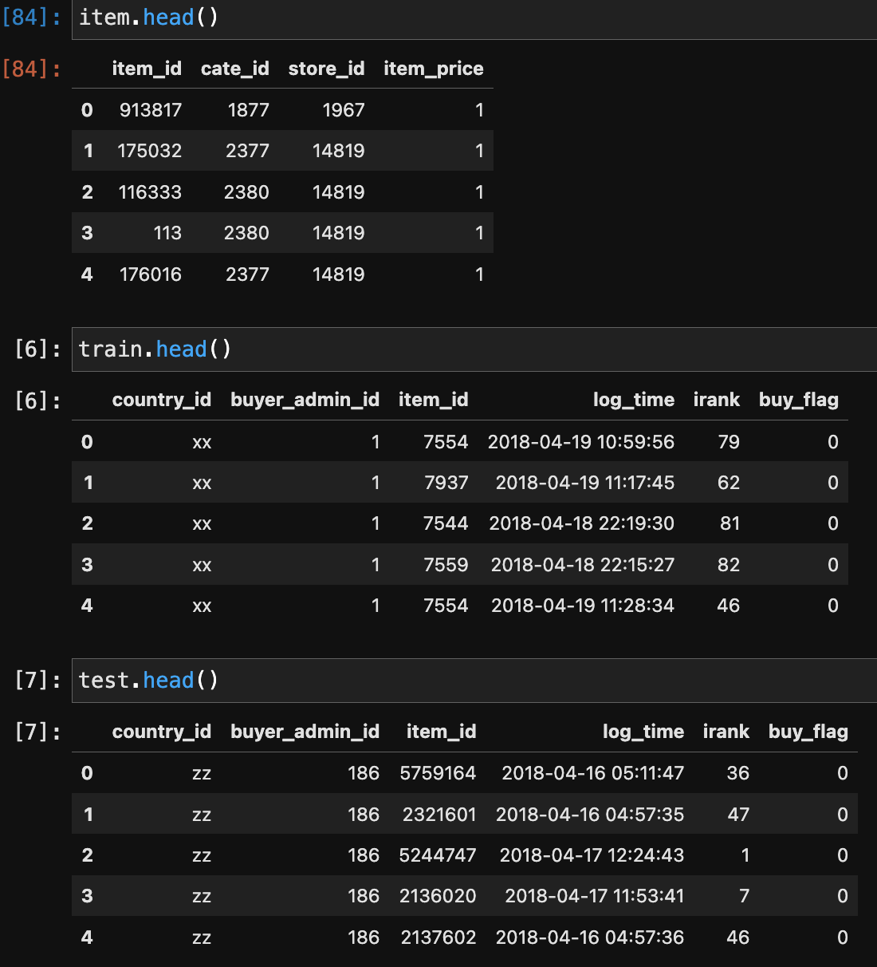

下图展示了分别在训练集和测试集下的各个国家的记录数：

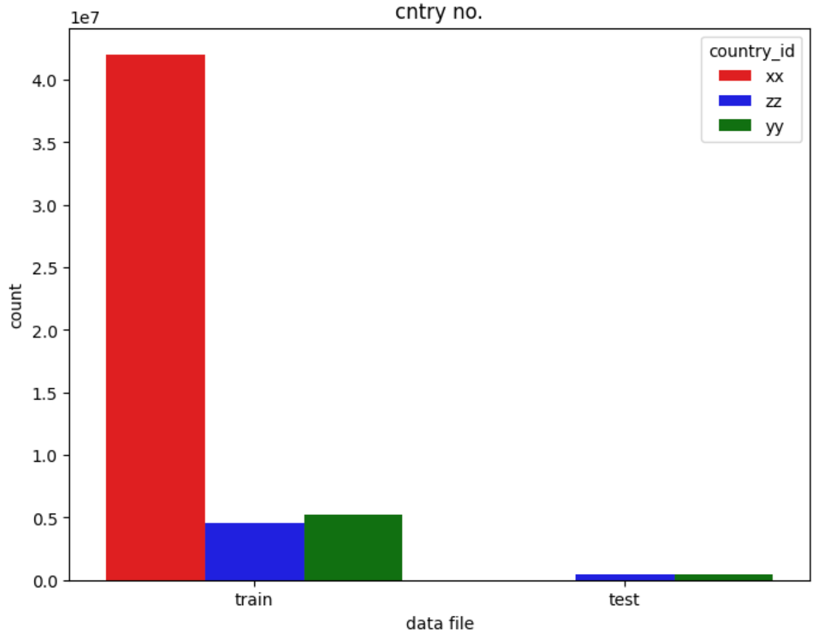

下图展示了训练集和测试集下各个国家各个买家的记录数分布情况：

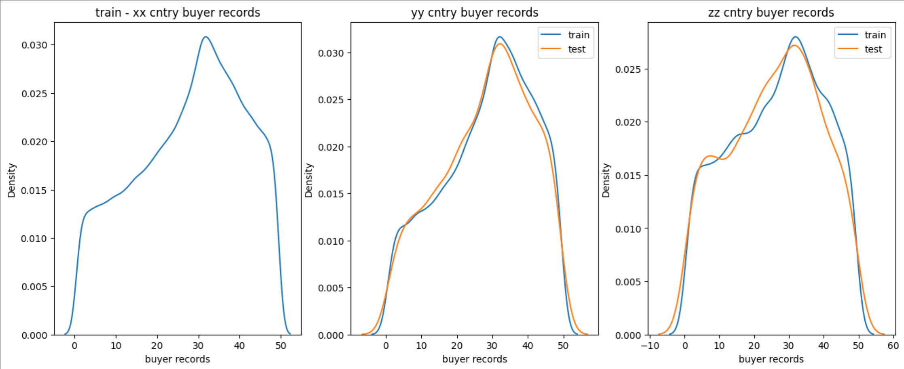

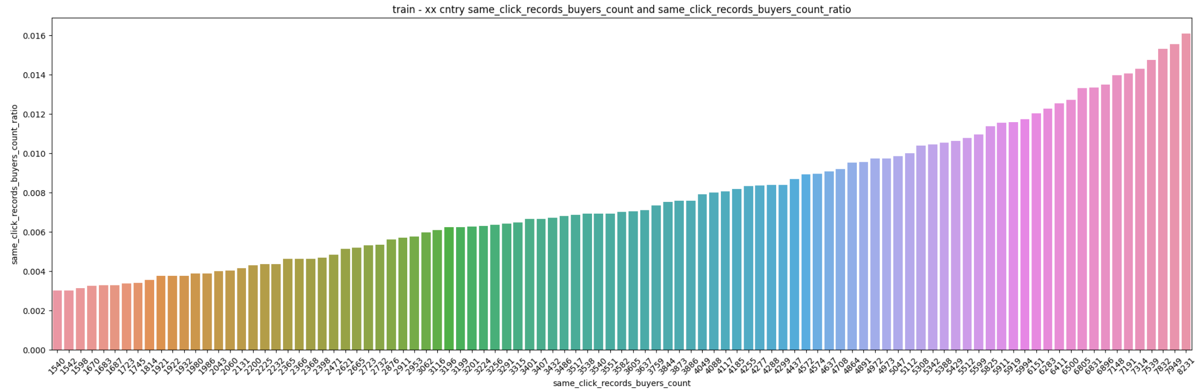

上图展示的是训练集中xx国同样点击记录数的买家数的占比情况；

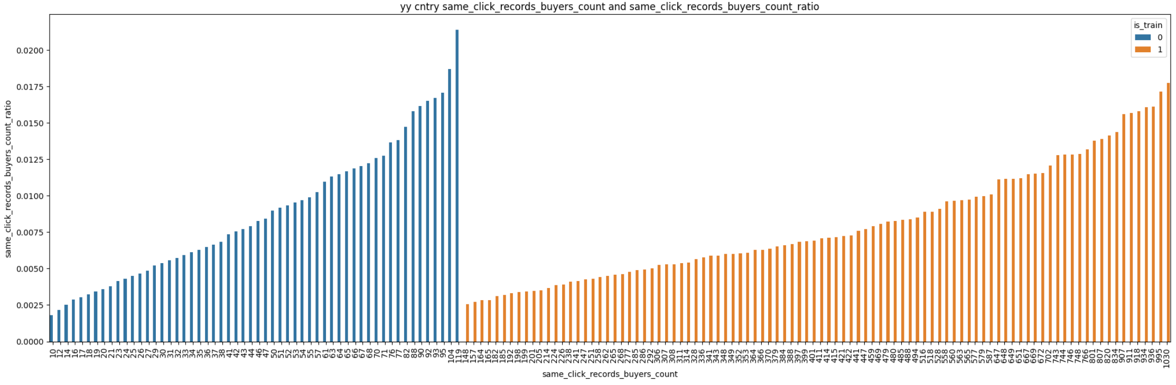

上图展示的是yy国分别在训练集和测试集中的同样点击数的买家数的占比情况；

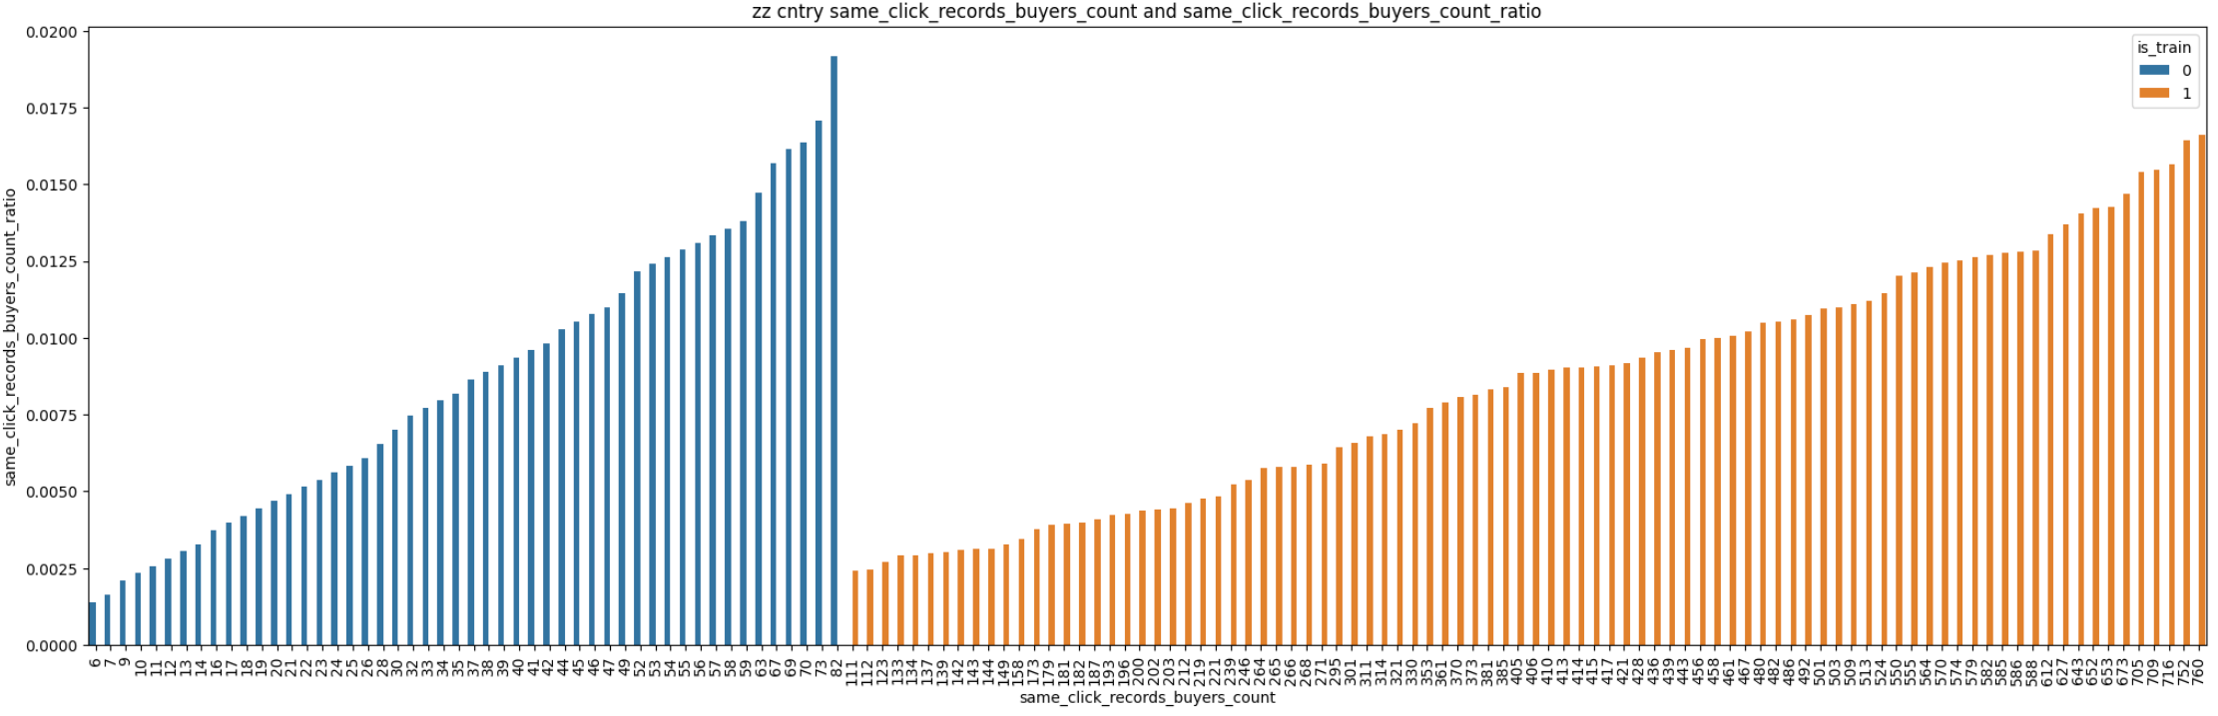

上图展示的是zz国分别在训练集和测试集中的同样点击数的买家数的占比情况；

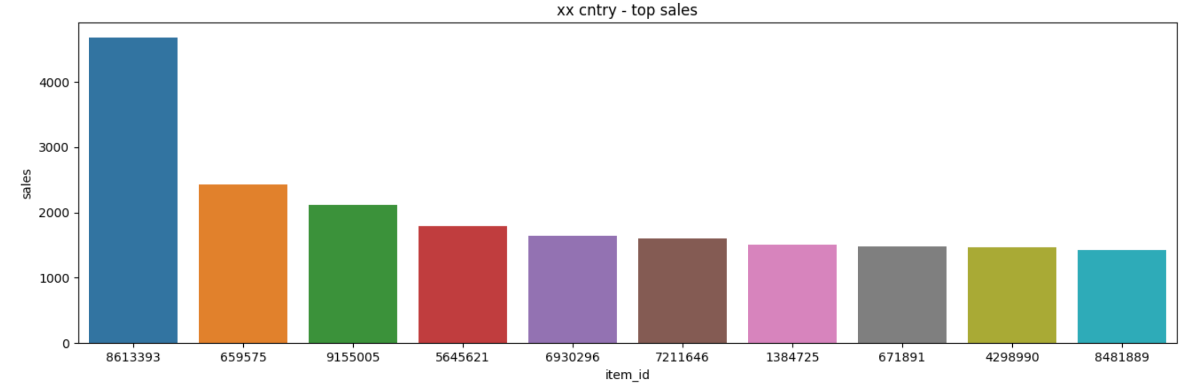

上图展示的是xx国的top10的商品销量情况；

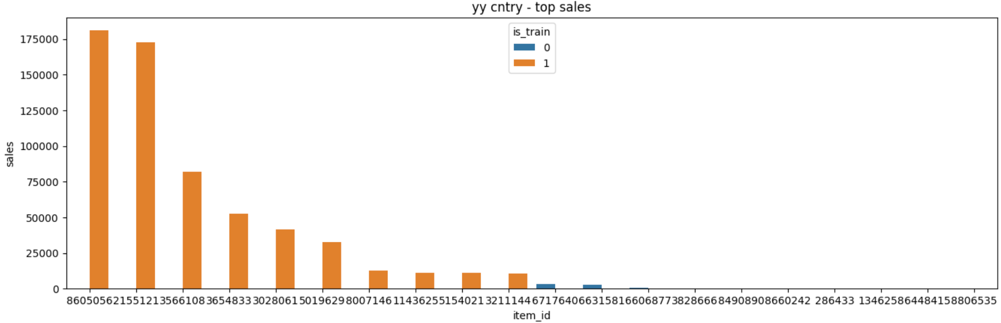

上图展示的是yy国分别在训练集和测试集的top10商品销量情况；

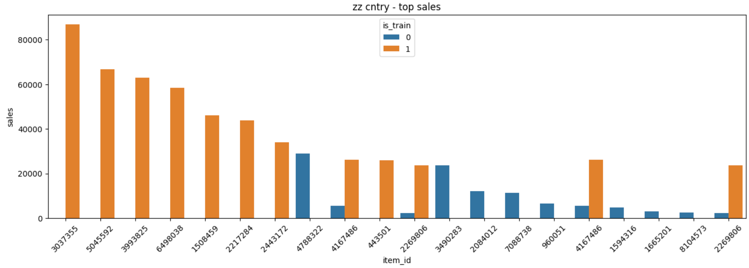

上图展示的是zz国分别在训练集和测试集的top10商品销量情况；

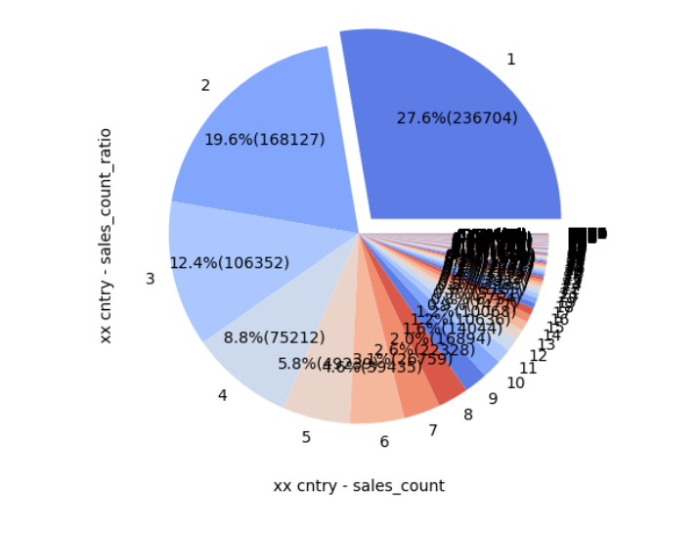

上图展示了xx国同样销量的商品个数及其占比；

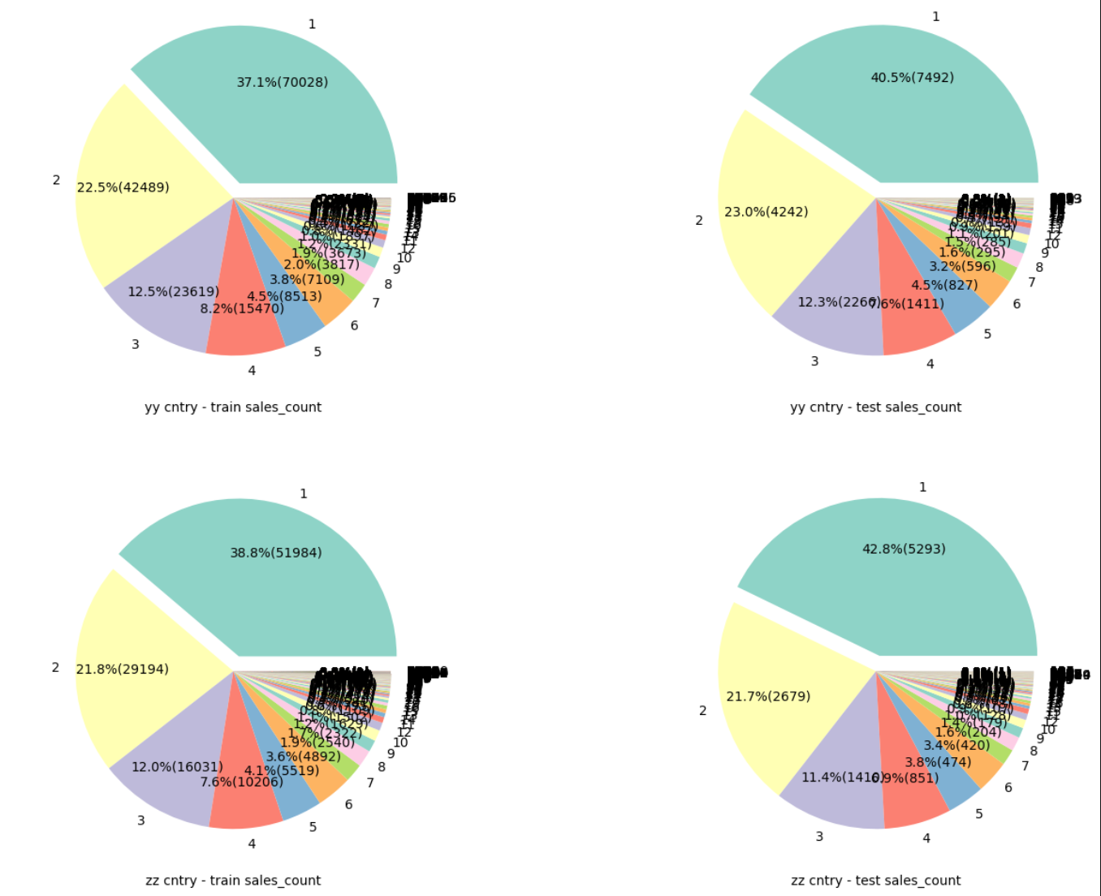

上图展示了yy国和zz国分别在训练集和测试集中的同样销量的商品数及其占比；

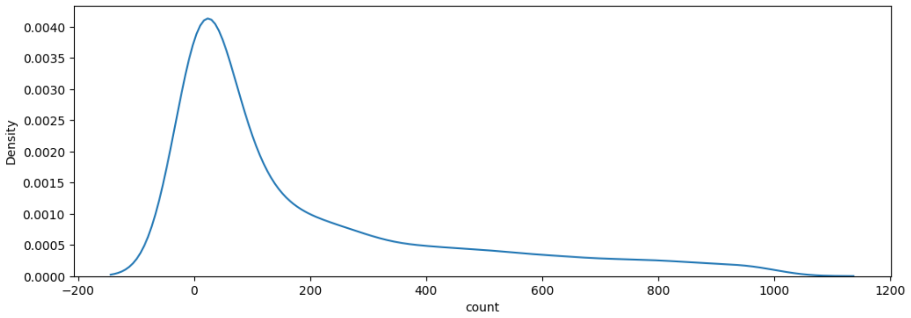

上图展示了整体品类数量分布；

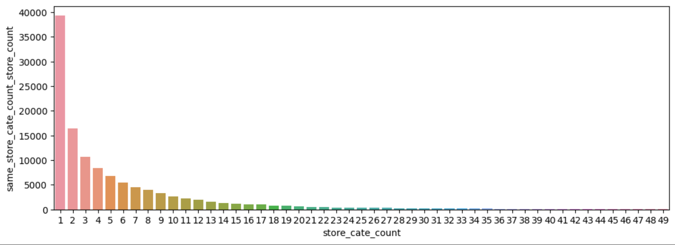

上图展示了同样店铺下的品类数的店铺数的分布情况；

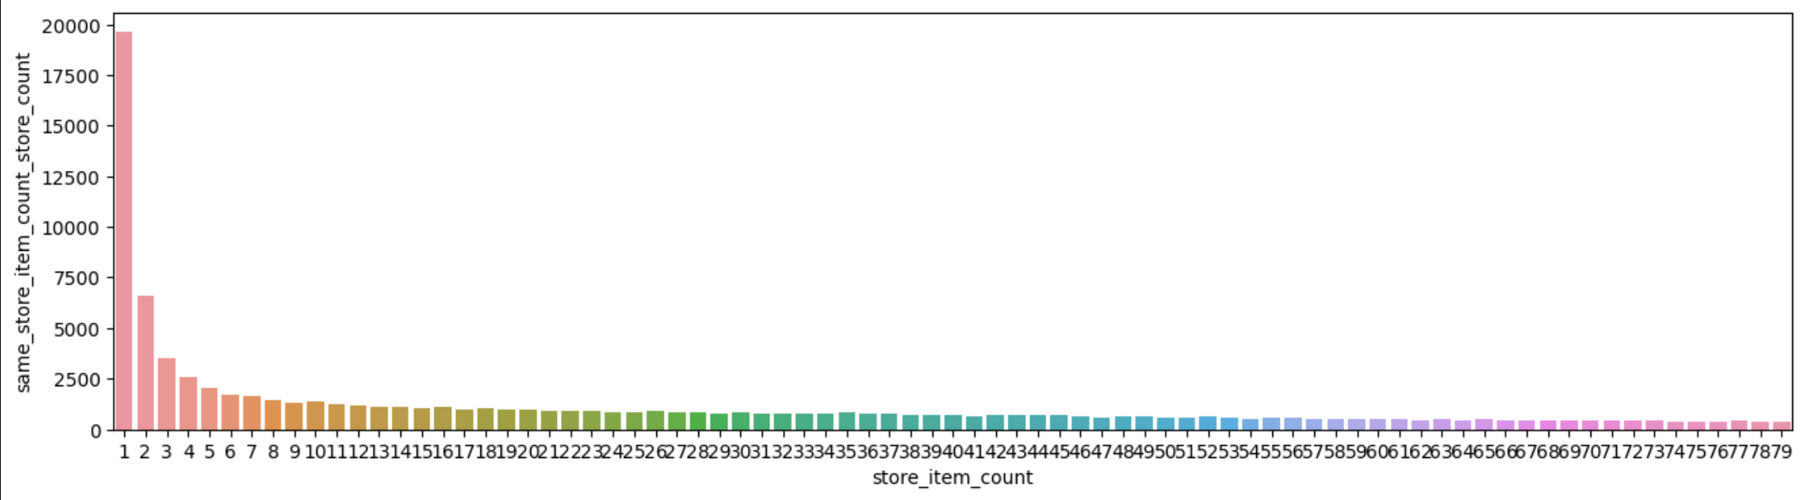

上图展示了同样店铺下商品数的店铺数的分布情况；

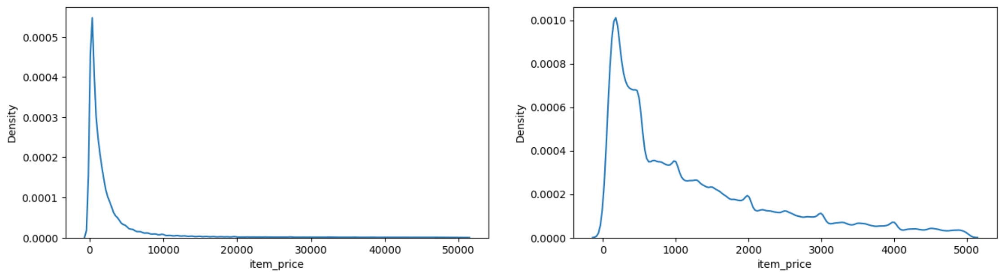

上图展示了商品价格分布情况；

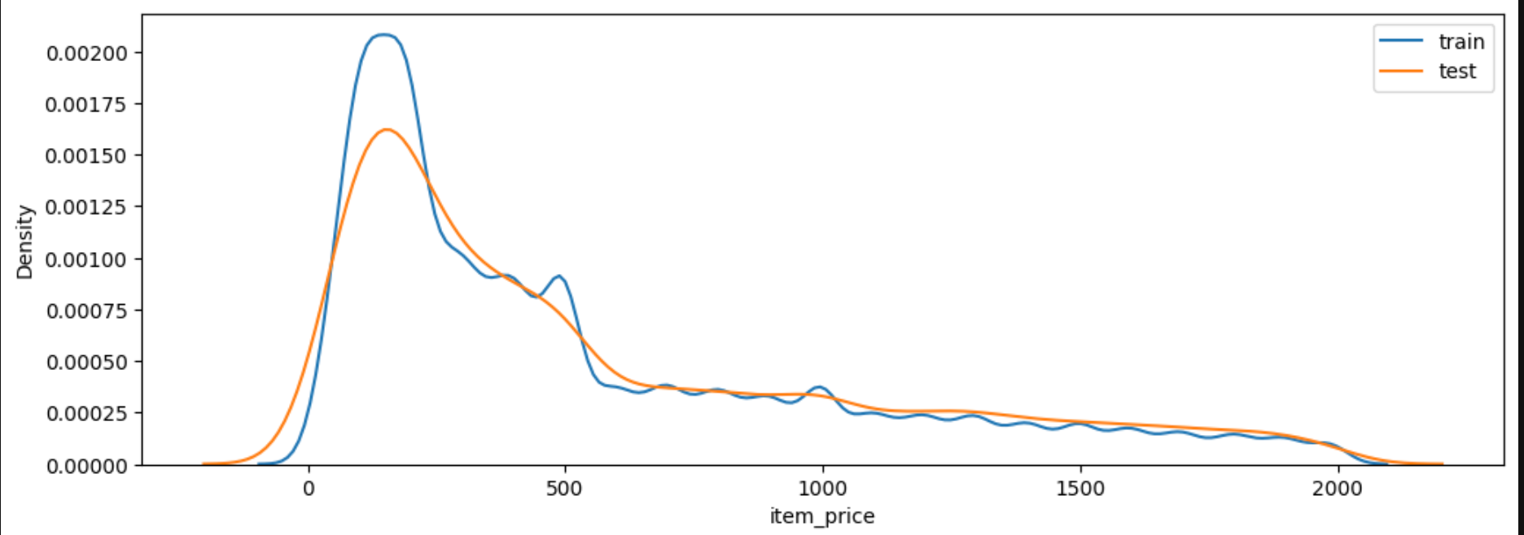

上图展示了训练集和测试集下购买数据的商品价格分布情况；

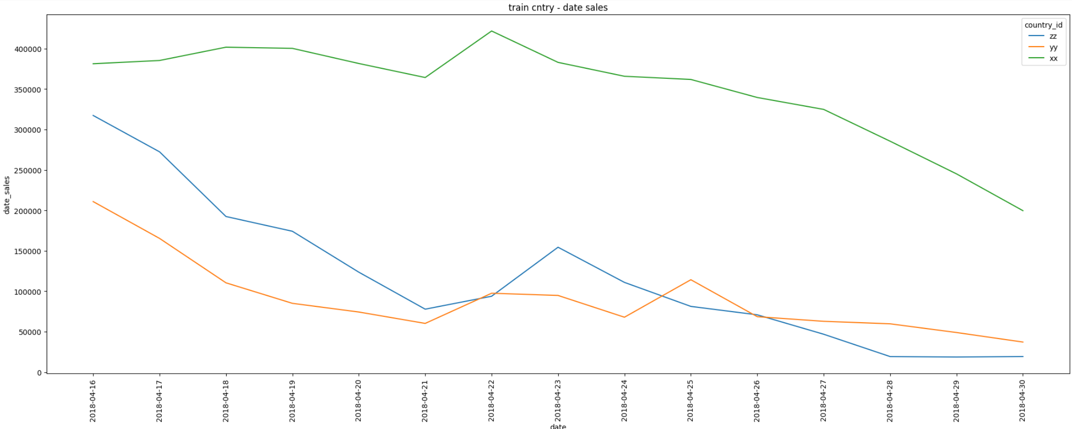

上图展示了训练集下各个国家的日销量趋势；

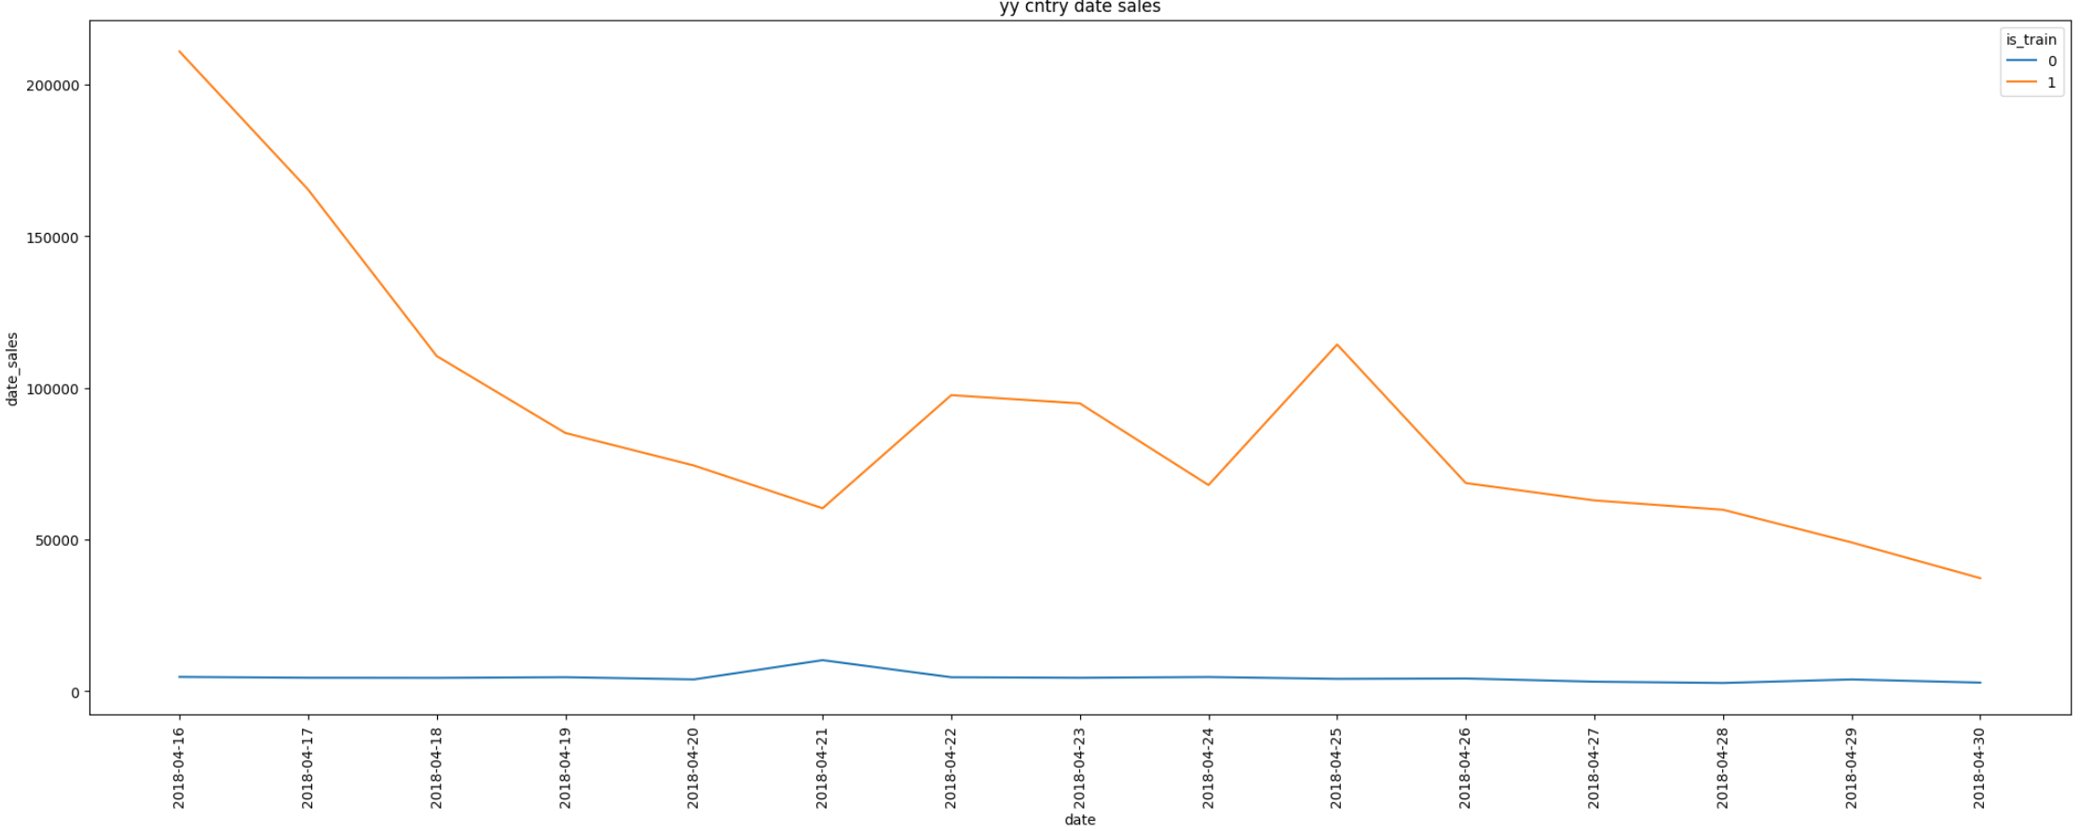

以下展示了yy国分别在训练集和测试集下的日销量趋势；

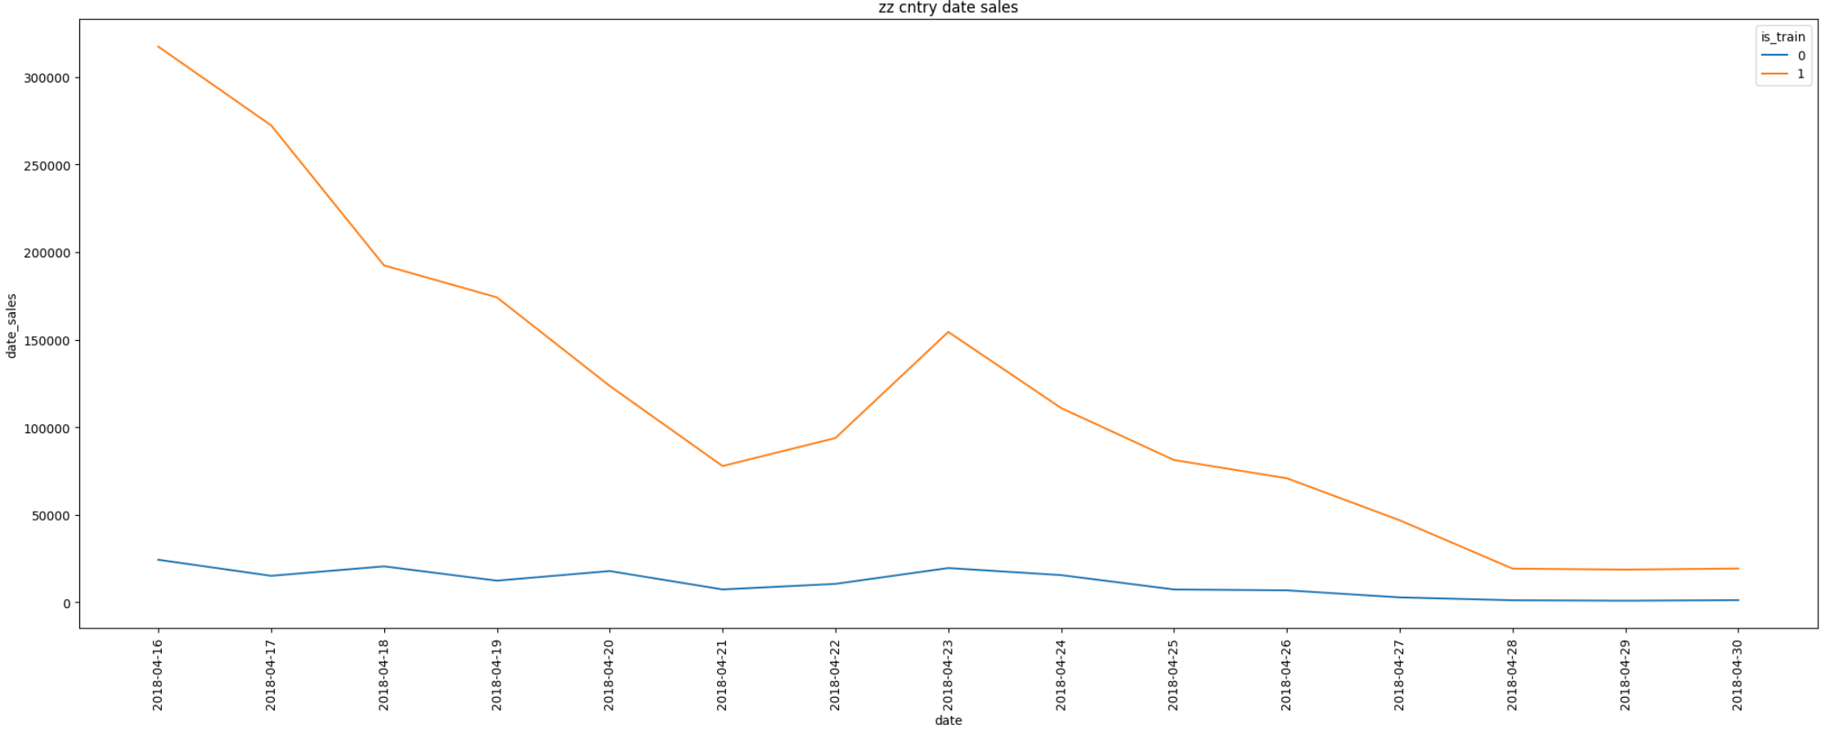

上图展示了zz国分别在训练集和测试集下的日销量趋势；

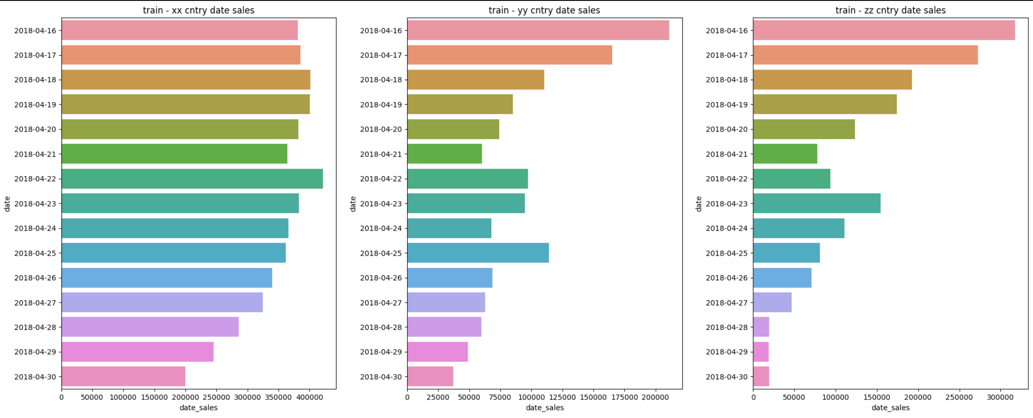上图展示了训练集下各个国家的日销量分布；

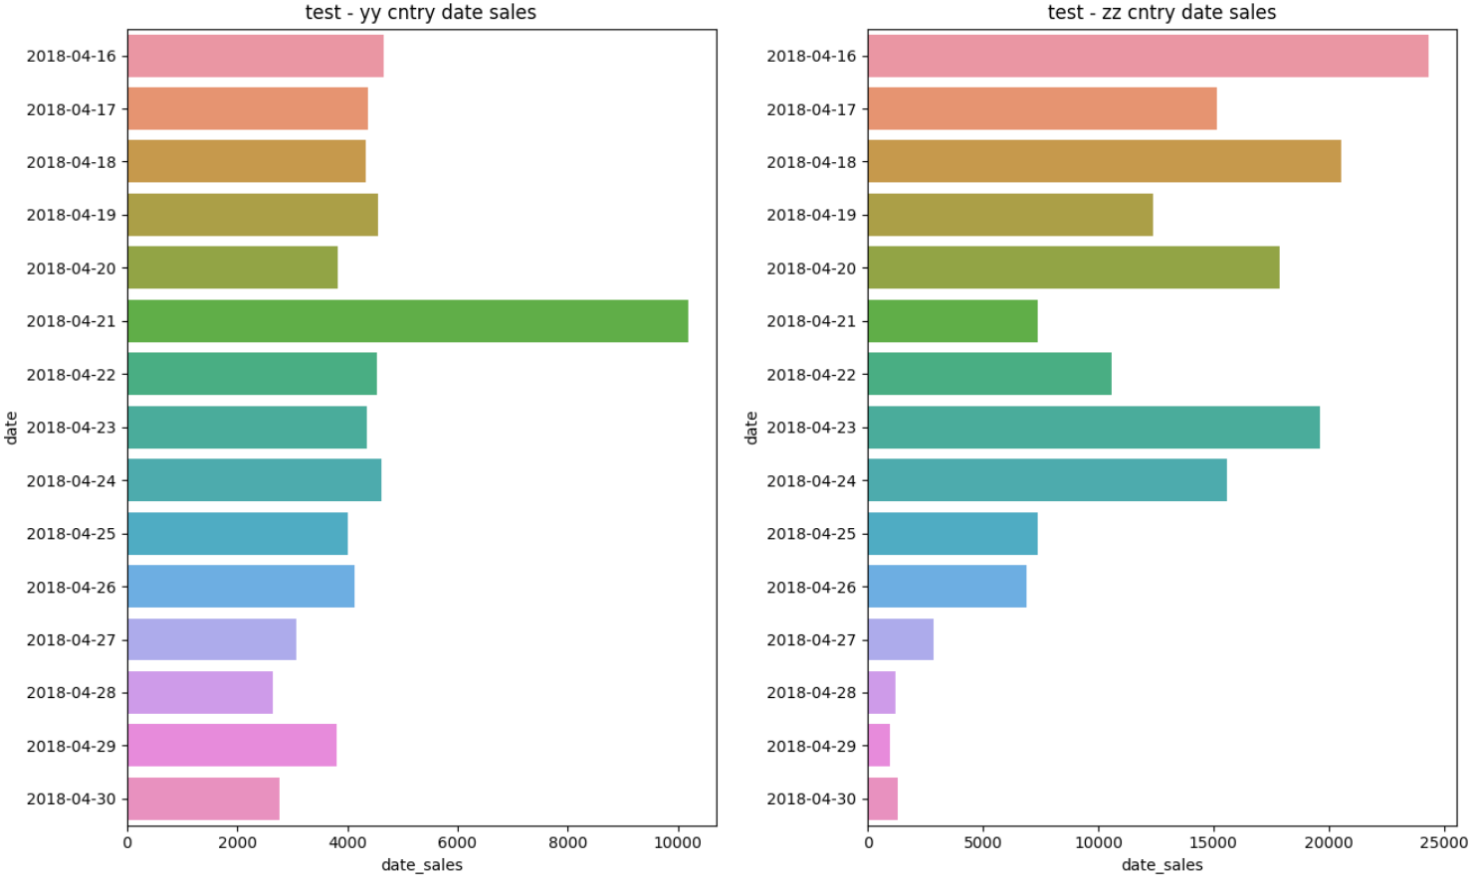

上图展示了测试集下各个国家的日销量分布；

6.2 商品推荐算法建模流程

最终目标：给出测试集每个买家接下去会购买的商品的item_id，给出30个商品id，并进行排序，排在最前面的代表这个买家接下来最优可能购买的商品；

评分公式MRR(Mean Reciprocal Rank)：





通过对数据进行探索和分析，发现可以根据**预测商品是否在历史交互过**分成两种不同分布的用户：

历史交互用户：即预测商品用户曾经已交互过，在召回-排序阶段：

召回：可通过buy_flag=1，将交互商品全量召回

排序：基于用户商品交互信息，解决排序问题，预测精度高

冷启动用户：即预测商品用户从未交互过，在召回-排序阶段： 召回：基于商品关联信息召回，召回难度大 排序：基于用户最近交互商品与关联信息进行排序，预测精度较低

方案思路：面对两种不同分布的用户，因地制宜基于不同样本和特征分别建立两个排序模型，然后再通过用户判断模型对两个排序的结果进行优化。

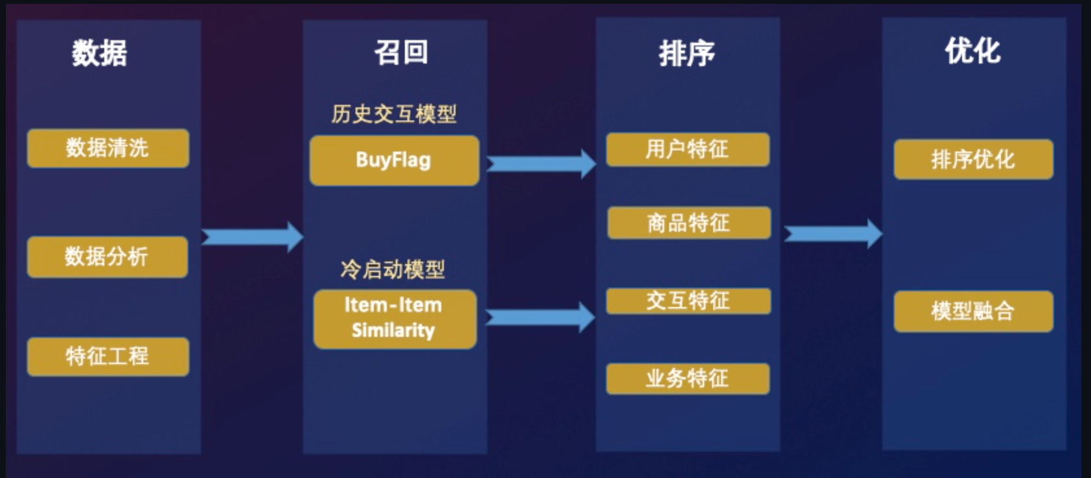

### 特征工程

字段相对简单，主要可分为：用户-商品-场景，通过对不同类型因素进行交叉复合，并使用基础统计手段进行计算，构造出高阶特征，提取出购物决策的相关信息：

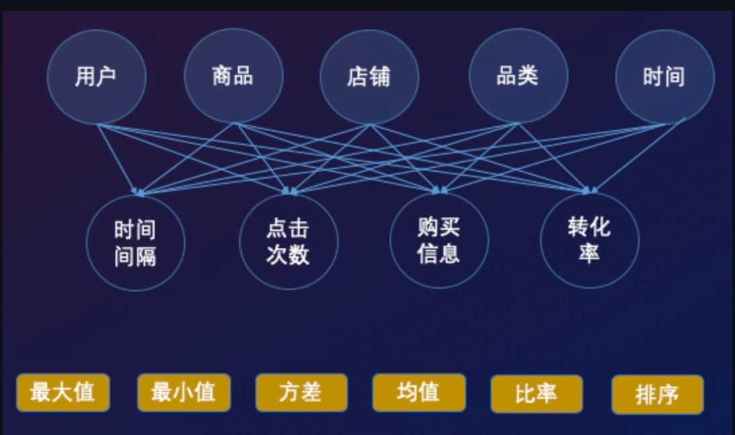

## 模型

### 历史交互商品模型

样本构造：提取buy_flag=1的user-item作为样本，用户最后交互的设为正样本，其他为负样本

模型信息：

* 训练集样本数：137W
* 训练集用户数：55W
* 测试集样本数：3.1W
* 测试集用户数：8944
* 特征数量：425
* Model：LightGbm
* loss function：AUC
* 模型效果： AUC: 0.9493 MRR: 0.8922 Recall Rate：
* Top1 item：81%
* Top3 item：92.5%
* Top10 item：99%

### 关联商品模型

key：挖掘商品间关联关系，根据用户历史交互商品，推荐关联商品

* Item-Item similarity Based on Sequnence 商品相似性：基于用户行为序列计算，假设用户越近交互的两个商品相似性越高，并且考虑先后次序，通过线性搜索得到如下相似度计算公式：

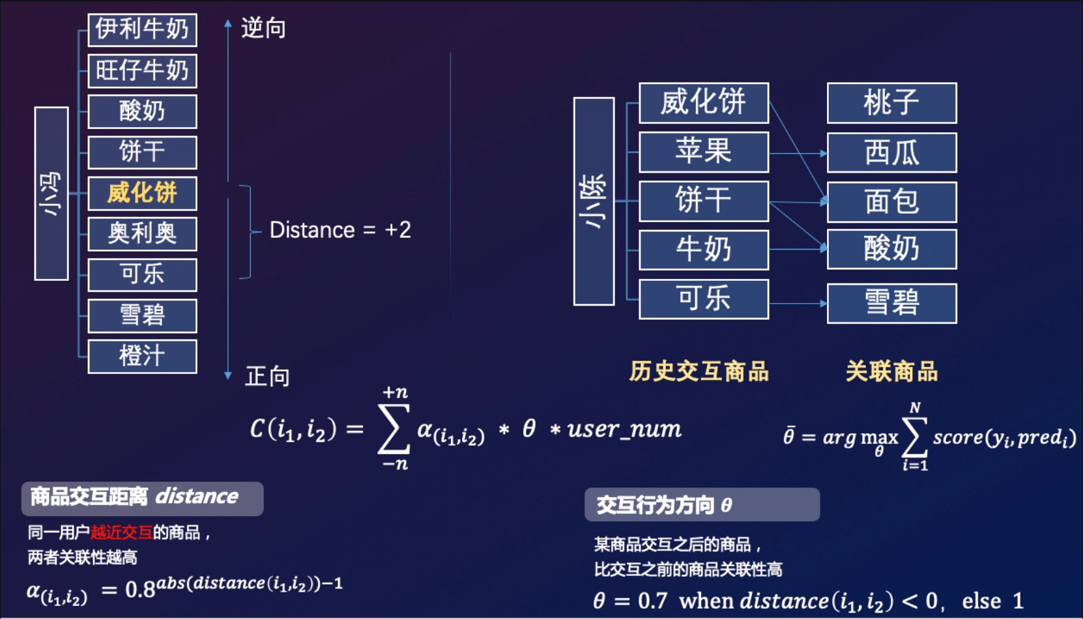

样本构造：对用户最近5个交互商品的关联商品(加上时间衰减权重)，选取每个用户TOP50关联商品，之前得到的关联度中间结果直接作为特征训练排序模型

模型信息：

* 训练集样本数：940W
* 训练集用户数：18W
* 测试集样本数：47W
* 测试集用户数：8944
* 特征数量：222
* Model：LightGbm
* loss function：AUC
* 模型效果： AUC: 0.9736 MRR: 0.0554 Rcall Rate：
* Top1 item：3.1%
* Top3 item：6.3%
* Top30 item：15%

## 优化

### 排序优化

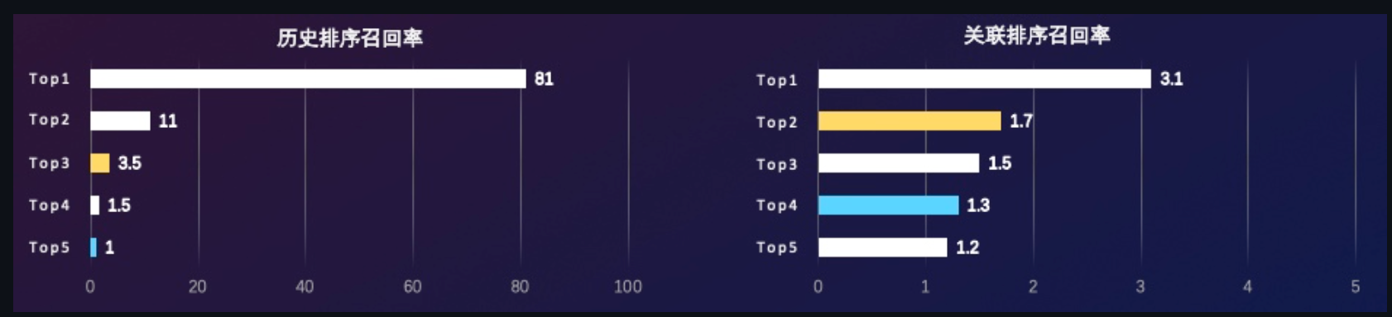

如图所示，历史商品模型排序第4的商品召回率仅有1.5，而关联模型排序第一位召回率为3.1。 为了优化排序结果，优化两部分模型的结果，通过**用户判别模型(预测用户是否为冷启动用户)**，对概率大于0.95的高置信度用户直接截取掉历史TOP3后，与商品与关联模型的结果进行拼接，得到最终的Top30商品排序。

### 模型融合

* Enseblem 对于历史交互商品模型，训练了LightGBM、Xgboost、CatBoost三个模型，通过对预测结果简单加权进行融合。

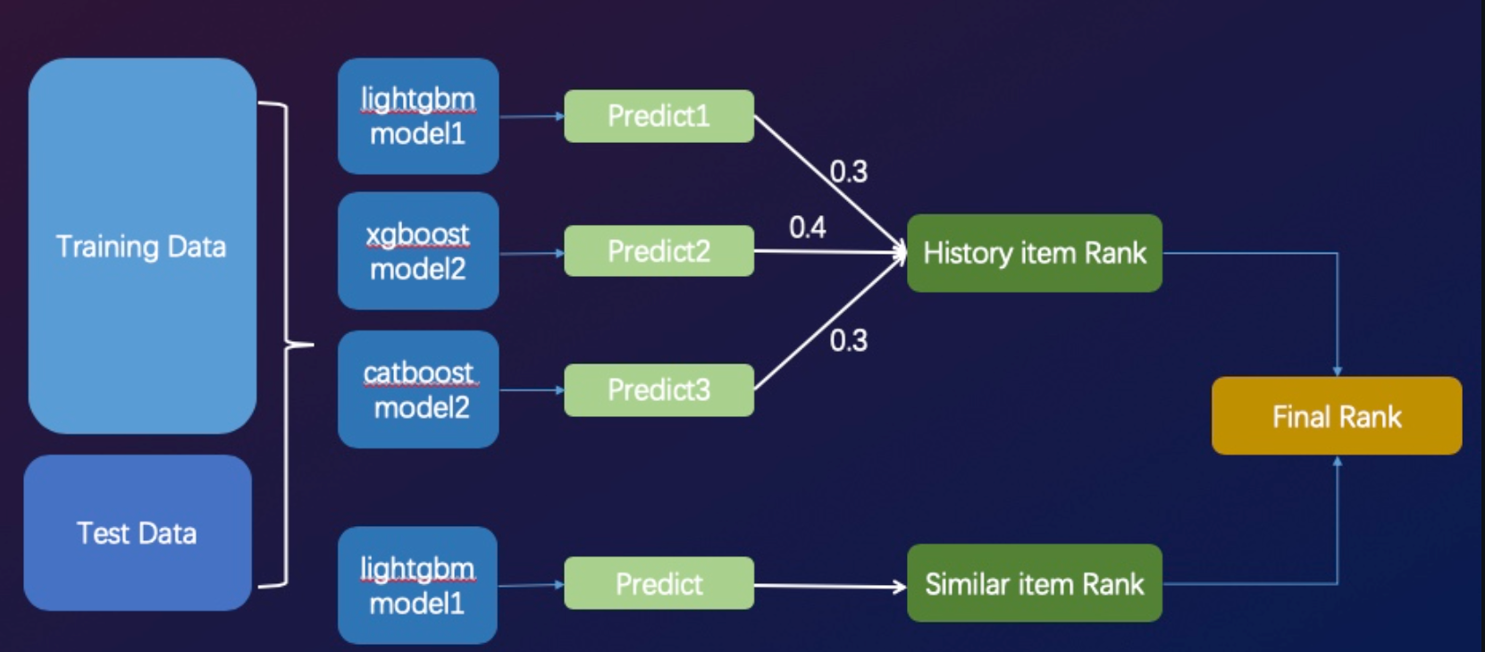

* Stacking 此外，在每个模型训练过程中通过简单Stacking将其他4折的预测结果作为特征反喂模型，进一步拟合结果。

通过优化阶段，最终分数提升到了0.6256

七、结论和未来工作

7.1 对研究成果的总结

本文通过分析AliExpress的用户点击购买数据，探讨了推荐算法在跨境电商场景下的应用。首先介绍了推荐算法的定义和分类，然后详细介绍了基于内容的推荐算法、协同过滤推荐算法和基于矩阵分解的推荐算法的理论知识。接着，本文重点讨论了推荐算法在跨境电商中的应用，包括商品推荐、个性化推荐、场景推荐等方面，同时针对每种推荐算法详细讨论了其在跨境电商中的应用。最后，本文总结了研究成果并提出未来工作的方向。

7.2 研究中存在的不足和未来的研究方向

本文研究的是推荐算法在跨境电商场景下的应用，但是在研究过程中存在一些不足之处。首先，本文的研究数据来自于AliExpress，虽然可以代表跨境电商的一部分数据，但是不能完全代表跨境电商的整体情况。其次，本文研究的推荐算法并不是所有的推荐算法，有些新兴的推荐算法并未在本文中涉及。

未来的研究方向包括以下几个方面：1）结合多种推荐算法，进行更加精准的个性化推荐；2）开发更加智能化的推荐系统，包括结合人工智能和机器学习等技术；3）将推荐算法应用于跨境电商的其他方面，如营销、广告投放等方面；4）研究跨境电商中的用户行为和消费习惯，对推荐算法进行优化和调整。

总之，本文对推荐算法在跨境电商场景下的应用进行了探讨，并提出了未来的研究方向，对跨境电商的推荐算法研究具有一定的参考价值。

参考文献

1. Adomavicius, G., & Tuzhilin, A. (2005). Toward the next generation of recommender systems: A survey of the state-of-the-art and possible extensions. IEEE Transactions on Knowledge and Data Engineering, 17(6), 734-749.

2. Burke, R. (2002). Hybrid recommender systems: Survey and experiments. User Modeling and User-Adapted Interaction, 12(4), 331-370.

3. Ding, Y., & Li, X. (2017). A recommendation algorithm for cross-border e-commerce. Journal of Industrial Engineering and Engineering Management, 31(2), 43-52.

4. Herlocker, J. L., Konstan, J. A., & Riedl, J. (2000). Explaining collaborative filtering recommendations. Proceedings of the 2000 ACM conference on Computer supported cooperative work, 241-250.

5. Hu, Y., Koren, Y., & Volinsky, C. (2008). Collaborative filtering for implicit feedback datasets. Proceedings of the 2008 Eighth IEEE International Conference on Data Mining, 263-272.

6. Koren, Y. (2008). Factorization meets the neighborhood: a multifaceted collaborative filtering model. Proceedings of the 14th ACM SIGKDD International Conference on Knowledge Discovery and Data Mining, 426-434.

7. Koren, Y., Bell, R., & Volinsky, C. (2009). Matrix factorization techniques for recommender systems. Computer, 42(8), 30-37.

8. Lee, H. J., Kim, S., & Lee, J. (2018). Improving recommendation accuracy for cold start items in cross-border e-commerce. Sustainability, 10(4), 1226.

9. Liao, Y., Zhang, Y., Wang, J., & Wu, X. (2019). Cross-border e-commerce recommender systems: A survey. Expert Systems with Applications, 135, 115-130.

10. Linden, G., Smith, B., & York, J. (2003). Amazon.com recommendations: item-to-item collaborative filtering. IEEE Internet Computing, 7(1), 76-80.

11. Liu, Q., Lu, J., & Zhou, J. (2015). Personalized recommendation on cross-border e-commerce platform. International Journal of e-Education, e-Business, e-Management and e-Learning, 5(1), 18-23.

12. Liu, Y., Du, J., Liao, X., & Guo, S. (2019). An improved recommendation algorithm based on item similarity and user preference for cross-border e-commerce. Mathematical Problems in Engineering, 2019, 1-11.

13. Park, H. J., & Yoon, C. H. (2009). A collaborative filtering approach to item-based recommendation for cross-border e-commerce. Expert Systems with Applications, 36(3), 4723-4731.

14. Rendle, S., Freudenthaler, C., Gantner, Z., & Schmidt-Thieme, L. (2009). BPR: Bayesian personalized ranking from implicit feedback. Proceedings of the Twenty-Fifth Conference on Uncertainty in Artificial Intelligence, 452-461.